9. МЕТАЛДАРДЫ ҚЫСЫММЕН ӨҢДЕУ

9.1. Қысыммен өңдегендеметалдардың құрылымы мен қасиеттерінің өзгеруі
Қысыммен өңдеу кейбір металдар мен қорытпалардың пластикалық деформациялануына, яғни түскен күш әсерінен сыртқы формасын өзгерту және сол өзгерісін сыртқы күш әсер етуін тоқтатқанда да сақтап қалу қабілетіне негізделген.
Морт сынғыш металдар мен қорытпаларды қысыммен өңдеуге болмайды, өйткені оларда жеткілікті пластикалық қасиет жоқ. Мысалы, шойын салқын күйінде де қысқанда сыртқы формасын өзгертпей сынып, бұзылады, сондықтан қысыммен өңдеуге жарамайды.
Кейбір металдар мен қорытпалар әдеттегі температурада пластикалығы жеткіліксіз бола тұрса да, жоғары температураға қыздырғанда пластикалық деформацияға не болады да, қысыммен өңдеуге келеді. Мұндай қорытпалардың қатарына болат жатады.
Пластикалық деформация кезінде металдардың тек сыртқы формасы ғана емес, сонымен қатар ішкі құрылысы да, демек, қасиеті де өзгереді.
45-суретте күйдіріп қыздырылған болаттың қыздыру температурасына қарай механикалық қасиеттерінің қалай өзгеретіндігі көрсетілген.
σ_{в} қисығы болаттың беріктігі 300° С-ге дейін қыздырылғанда арта түсетінін, ал одан әрі қыздырғанда бірден төмендейтінін көрсетеді. Пластикалықтың δ және ψ көрсеткіштері, керісінше, болатты 300° С-ге дейін қыздырғанда төмендейді, ал температура одан әрі жоғарылағанда көп жоғарылайды, қысыммен өңдеу үшін ең қажетті нәрсе осы болып табылады.
Осы айтылғандардан қысыммен ыстықтай өңдеуде металдарды қыздыру температурасын дұрыс белгілеудің қандай маңызы бар екені көрінеді, алайда өңдеу нәтижесі ойдағыдай болып шығуы үшін қыздырудың басқа да шарттарын орындау қажет болады. Олар кейінде 72-параграфта келтірілген.
Техникада металдар мен қорытпаларды қыздырмай суықтай өңдеу: прокаттау, штамптау, салқын күйде немесе қайта кристалдану температурасынан төмен температураға дейін қыздырған күйде тартып созу жиі пайдаланылады.
Сондай-ақ қысыммен суықтай өңдеуде металдар мен қорытпалардың механикалық және басқа қасиеттері де өзгереді.
96-суретте суықтай өңдеуде төмен көміртекті (0,02—0,03% С) болаттың механикалық қасиеттерінің өзгеру қисығы көрсетілген. Осы процестің нәтижесінде болаттың беріктігі мен қаттылығы артады, ал пластикалығы керісінше кеміп кетеді.
Болатты суықтай қысыммен өңдеуде физика-механикалық қасиеттері өзгерісінде: электр өткізгіштігі мен тотыққа төзімділігі төмендейді.
Металл қасиеттерінің салқын күйде деформациялануынан туатын өзгерістері тойтару, яғни тығыздалу деп аталады.
Тойтарудың мәні кристалдық тордың өзгеруінде, яғни оның бөлшектерінің сыртқы күш әсерінен орын алмастыруымен түсіндіріледі.
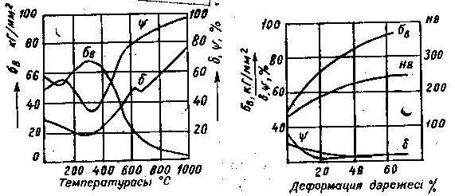

45 – сурет. Күйдірілген болатты 46 – сурет. Жұмсақ болатты
қыздырғандағы механикалық суықтай өңдегендегі меха-
қасиеттер өзгерісінің қисықтары. Никалық қасиеттерінің өзгеруі

Қысыммен суықтай өңделуге: төмен көміртекті болаттан, түсті металдар мен қорытпалардан жасалған табақтар мен тілкемдер түріндегі дайындамалар жатады. Серіппе үшін қолданылатын сымды шыңдау жиі пайдаланылады.
Қысыммен суықтай өңдеудің артықшылығы — бұйымның беті таза, дәлдігі жоғары болып шығады.
Егер суықтай өңдеу әсерінен металл қасиеттерінің өзгеруіне жол бермеу керек болса, қыздыру арқылы шыңдалуды жоюға болады.
Шағын температураның өзінде (болат үшін 200°—300°С) суықтай өңдеумен өзгерген кристаллы тор аздап қалпына келеді, шыңдалған қабатта беріктік пен қаттылық төмендейді, пластикалық артады. Бұл құбылыстар қайту (босау) деп аталады.
Жоғарырақ температурада қайта кристалдану етеді, яғни деформацияланған (жапырылған) түйірлердің орнына жаңалары құрылады, металл құрылымсының аздаған бөлімі қалпына келеді, бастапқы қасиеттер қайтадан пайда болады.
Қайта кристалдану үшін қажет ең төмен температура темірде —450°С, мыста — 270°С, алюминий мен магнийде—100°С, вольфрамда —1200°С екені аныкталған.
Оңай балқитын металдардың — қалайының, мырыштің, кадмийдің және басқалардың— қайта кристалдану температурасы төмен болады. Мысалы, мырыштің қайта кристалдана бастауының температурасы 0°, қорғасында — 30° т. с. Сондықтан мұндай кристалдарды қысыммен суықтай өңдегенде әдеттегі температура жағдайында оларда шыңдалу құбылысы болмайды.
Орыс ғалымы А. А. Бочвар таза металдардың қайта кристалдану температурасы мен абсолюттік температурасы (яғни — 273° Смен белгіленген температура) арасындағы шамамен мынадай байланысты атап көрсетті. Яғни қайта кристалдану температурасы шамамен 0,4 балқу температурасына тең.
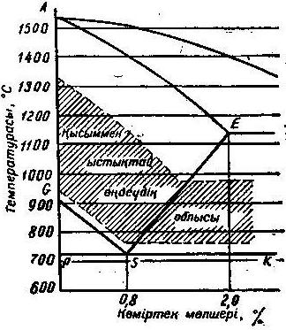

47 – сурет. Көміртекті болатты қысыммен өңдеу үшін қыздыру шегі

Практикада бұл байланыстылық шамамен алынған байланыстылық деп есептеледі, сондықтан қайта кристалдандырғыш қыздыру жоғарырақ температурада, мысалы, төмен көміртекті болаттікі 700°С-ге жуық температурада жүргізіледі.
Қайта кристалдану температурасы әрбір металл үшін тұрақты болмайды және ол мыналарға байланысты болады: деформациялану дәрежесіне (неғұрлым деформация жапырылып көп өзгерген болса, соғұрлым жоғары температурада қыздыруға тиіс);
ұстау уақытына (қайта кристалдану температурасында неғұрлым ұзақ болса, қайта кристалдану процесі соғұрлым жеңілірек етеді);
түйірдің көлеміне (ірі түйірлі металл үшін температура ұсақ түйірлідегіден жоғары болуға тиіс).
Болат қысыммен көбінесе қыздырылған күйінде өңделеді. Болатты ыстықтай өңдеу температурасы оның қайта кристалдану температурасынан едәуір артық болады, сондықтан өңдеу кезінде пайда болған шыңдалу қайта кристалдану нәтижесінде жойылады да ыстықтай прокатталған болат шыңдалмайды.
Болатты ыстықтай өңдеу үшін қыздыру температурасын таңдағанда болатты аса күйдіріп алмауды қарастыру қажет. Сонымен бірге, болатты қысыммен біршама төмен температурада өңдесе шыңдалу ізі қалатынын ескеру керек.
Демек, қысыммен ыстықтай өңдеуді дұрыс жүргізу үшін металды қандай температураға дейін қыздыру және бұл өңдеуді қандай температурада тоқтату керек екенін білу қажет. Ыстықтай өңдеудің басы мен аяғындағы температураны дұрыс белгілеудің (оны Д. К. Чернов анықтаған) бұйымның сапасы үшін зор маңызы бар.
Көміртекті болатты қысыммен өңдеу үшін қыздыру температурасы ондағы көміртектің мөлшеріне байланысты.
47-суретте көрсетілгендей, болатта көміртек неғұрлым аз болса, қысыммен оны ойдағыдай өңдеу үшін қыздыру температурасы соғұрлым жоғары болуға тиіс.
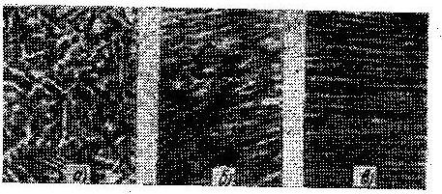

а – созғанға дейінгі құрылым, б – бірінші созудан кейінгі құрылым,
в – көп рет созудан кейінгі құрылым
48 – сурет. Өткізе созуда құрылымның өзгерісі.

Құйма металдарды қысыммен ыстықтай өңдеу олардың қасиеттерін жақсартуға көмектеседі: металдың химиялық құрамы біркелкірек болады;
металдың құрылысы ұсақ түйірлі болып шығады;
қуыстар мен газ көпіршіктері пісіріліп, бітеліп, металл тығыздалады.
Сонымен қабат қысыммен ыстықтай өңдегенде металдардың механикалық қасиеттері әр түрлі бағытта бірдей болмауы мүмкін (айқын анизотоптық), осының салдарынан талшықты құрылым пайда болады.
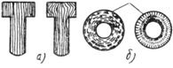

1 – теріс, 2 – дұрыс
49 – сурет. Болаттан (а), шығыршық пен тісті дөңгелекті (б) соғып жасағаннан кейінгі металл талшықтарының орналасуы.

Талшықты құрылыс металды созғанда түйірлердің ұзаруының нәтижесі және ол созу бағытындағы сынықка қарағанда оңай байқалады (48-сурет). Металл құрылымының бұл ерекшелігі созудың бойымен және көлденең бағытта механикалық қасиеттердің бірдей еместігін туғызады. Қысыммен өңдеуде талшықтардың орналасуын ескеру өте маңызды. Бұйымға салынатын күш талшық бойымен емес, көлденең бағытталатындай ету қажет. Бұл шарттарды сақтамау соғып жасалған бұйымдардың соққыға тұткырлығының кемуіне әкеліп соқтырады.
40-суретте әр түрлі дайындамаларды өңдегеннен кейін талшықтардың дұрыс және теріс орналасуы көрсетілген.

9.2.Қысыммен өңдеуде металдарды қыздыру
Қыздыру құралдарына мынадай негізгі талаптар қойылады: қыздырылып жатқан металдың температурасы кез келген уақытта белгілі болуға тиіс. Қыздырылатын дайындамалар жалынның тотықтырғыш әсерінен оқшаулануы қажет; қыздыру бірте-бірте және бір қалыпты жүргізілуге тиіс.
Осы талаптарды орындағанда металда өте тез және ала-құла қыздыкенн туатын ішкі кернеулерді болдырмауға; әрбір металл үшін қажетті температура мөлшерін ұстауға және онымен аса күйдіру мүмкіндігін болдырмауға; дайындамалардың бетін тотығып, бүлінуден сақтауға мүмкіндік туады.
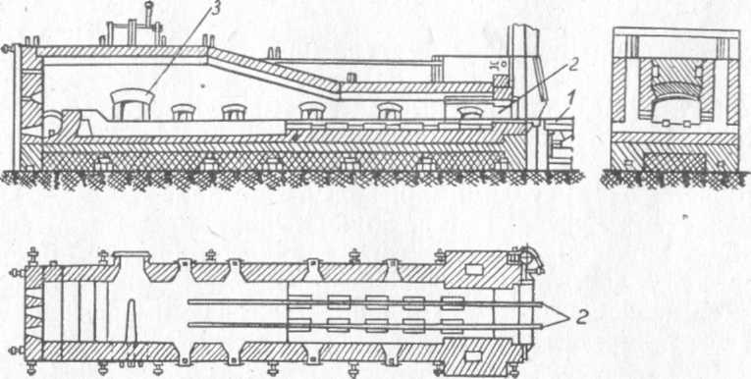
Дайындамаларды қыздыру үшін жалынды пештер, методикалық пештер, қыздыру құдықтары, электр пештері қолданылады. Жалынды пештер қатты, сұйық және газ тәріздес отындармен жұмыс істейді. Мұндай пештерде жұмыс кеңістігінің көлемі аса үлкен емес, көлемі шағын дайындамаларды қыздыруға болады.

1 – итергіш, 2 – тиеу терезесі, 3 – түсіру терезесі

50 – сурет. Методикалық қыздыру пеші.

Прокат өндірісінде металл методикалық пеште немесе қыздыру құдығында қыздырылады. Методикалық пештің түрі ұзынша болады (50-сурет). Дайындамалар итергіш құралдың көмегімен тиеу терезесі арқылы жанған газ ішіне кіреді және пештің еденімен бірте-бірте жылжи отырып, терезеден 3 түсіру кезіне белгіленген температураға дейін қызады. Бұл тәсілде дайындамаларды қыздыру процесі автоматтандырылған.
Методикалық пештерде қыздыру бірте-бірте бір қалыпты жүргізіледі және қызған дайындамалар үздіксіз шығарылып отырады. Пеш неғұрлым ұзын болса, жылу соғұрлым толық пайдаланылады.
Ауыр салмақты құйма кесектері, мысалы, құрылыс, рельс және басқа прокаттары қыздыру құдықтарында қыздырылады. Бұларда бұйымдарды түсіру, сондай-ақ оларды шығарып алу төбедегі қақпақ арқылы жүргізіледі.
Қыздыру пештерінде дайындамаларды түсіру, орын ауыстыру, шығарып алу механикаландырылған.
Ең жақсы қыздырғыш құралдар — камералық және методикалық типті кедергілі электр пештері болып табылады.
Бұларда дайындамалар жалынды пештерден гөрі бірнеше есе тезірек қыздырылады. Әдетте электр пештер температураны реттеп отыру үшін приборлармен және пеш ішінде бұйымдарды жылыту үшін конвейрлермен жабдықталған. Мұнда қыздыру процесін механикаландыру мен автоматтандыруға толық мүмкіндік бар.
Қыздырудың үдемелі әдістері — электрмен қыздырудың индукциялық және контактілі әдістері болып табылады. Электрмен қыздыруды қолдану дайындамаларды ұста және пресс цехтарында автоматтандыруға мүмкіндік береді. Металдарды қысыммен өңдеудің негізгі түріне — прокат, тартып созу, еркін соғу, престеу, штамптау жатады.

9.3. Прокат
Прокат операциясында металл прокат стандарының айналып тұратын біліктері арасында қысып сығылады.
Прокат — металдарды қысыммен өңдеудің ең жаппай тараған әдісі. Металлургия зауыттары шығаратын прокатталған металдардың мөлшері еліміздегі металл өнеркәсібінің даму дәрежесінің ең мадызды көрсеткіштерінің бірі болып табылады.
Прокат арқылы рельстер, алуан түрлі қималы құрылыс арқалықтары, әр түрлі қалыңдықтағы табақ темірлер, шыбық материалдар, құбырлар, яғни өнеркәсіптің, құрылыстың, транспорттың көптеген түрлерін дамытуға арналған негізгі өнімдер жасалады.
Прокат сұлбасы 51 – суретте көрсетілген.
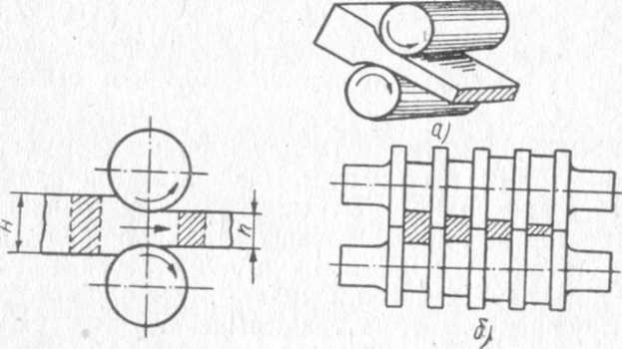

51 – сурет. Прокат процессінің а – табақты прокаттау, б – күрдел сұлбасы қиманы прокаттау
52 – сурет. Металдыпрокаттайтын біліктер:

Сұлбада көрсетілгендей, бір-бірінен һ (саңлау) қашықтықта орналасқан екі жұмыр білік әр түрлі жаққа айналып, қалыңдығы Н дайындаманы үйкеліс арқылы қысып суреттегі стрелка бойымен жылжытады. Біліктер арасынан өту процесінде дайындаманың Н биіктігі һ мөлшеріне дейін кішірейеді де, ұзарады. Н — һ шамасы сығылудың абсолюттік шамасы деп, ал 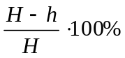 қатынасы – сығылу дәрежесі, немесе салыстырмалы сығылу деп аталады.
52-суретте табақтарды және профильдерді прокаттайтын біліктер көрсетілген.
Станинаға орнатылған біліктердің тобы буын деп атайтынды құрайды.
Арнаулы қосалқы қондырғымен өз ара байланыстырылған бірнеше буын прокат станы болады.
Стандар жасалатын өнімдердін түріне қарай табақ прокаттары (табақтар жасау), сорт прокаты (арқалық, шыбық, полоса жасау), труба прокаттары (құбырлар жасау) рельс-арқалық және арнаулы прокаттарға бөлінеді.
Прокат стандары, сондай-ақ металдың ыстықтай немесе суықтай күйінде өңделуіне қарай да бөлінеді.
Прокат стандары біліктердің санына қарай екі білікті, үш білікті, көп білікті болады. Егер прокат ерсілі-қарсылы бағытта жүргізілетін болса стандар реверсивті деп аталады.
Соңғы жиырма жыл ішінде совет конструкторлары жоғары өнімді және жылдамдығы үлкен көптеген прокат стандарын жасап шығарды. Жұқа лента
прокаттауға арналған стан секундына 35 метрге дейін дайын өнім бере алады. Мұнда металл 125 км/сағ. жылдамдықпен, яғни ең жедел поездың жылдамдығымен жылжып отырады.
Ірі құймаларды алдын ала сығымдауға арналған үлкен қуатты прокат стандары блюмингтер және слябингтер деп аталады. Біліктердің диаметрі 840—1150 мм келетін блюмингтер қимасы 140Х140—450X450 мм сығылған құймалар түрінде өнім алуға мүмкіндік береді. Сығылған шаршы қималы мұндай құймалардың (блумстардың) салмағы 10—12 тоннаға дейін және одан да артық тартады.
Қалыңдығы 250 миллиметр және ұзындығы 5 метрге дейін жазық дайындамаларды прокаттауға арналған қуатты стандар слябингтер деп аталады. Блюмингтердін де, слябингтердің де өнімділігі өте зор — олар жылына 1,5—2 миллион тонна құйма өткізеді.
Үлкен кесек құймалар алудың қажеттігі металды тұтынудың күн санап өсуімен және соған (байланысты мартен пештерінің көлемін ұлғайтуға мәжбүр өтетіндігімен түсіндіріледі, ал болатты үлкен пештерден ұсақ ұяларға құю қиынға соғады және экономика жағынан тиімсіз келеді.
Прокат түрлері. Прокаттаудан өткен металл прокат деп аталады. Прокат мынадай негізгі түрлерге — табақтық, сорттық, трубалық прокаттарға бөлінеді.
Табақ прокаты мынадай болып бөлінеді:
бастапқы материал сапасына, яғни қандай болаттың прокатталғанына қарай жай немесе жоғары сапалы болады;
дайындалу тәсіліне, яғни болаттын ыстық немесе сұйық күйінде болуына қарай прокаттау;
табақшалардың қалыңдығына, яғни жұқа табақты (4 миллиметрге дейін) немесе қалың табақты (4 миллиметрден артық) болуына қарай прокаттау;
беттік өңделуге, яғни жалтыратып, күңгірттендіріп, лак немесе басқа затты жалату арқылы өңделуіне қарай прокаттау;
болат табақ прокаттың ең көп тараған түрлеріне мыналар жатады:
босаңдатылған (суы қайтқан) күйіндегі қаңылтыр болат табақ прокаты.
күйдіріп өңделгеннен кейін коррозияға қарсы тұрарлық қабілеті бар, түсті металл орнына қолдануға жарайтын жұмсақ және пластикалық, яғни декапирлі болат табақ прокаты;
күйдірілгеннен кейін және тегістеліп жалтырағаннан кейін қапталғыш материал орынына қолданылатын қара болат прокаты;
беті қалайымен қапталған жұмсақ болат табақтарын, яғни ақ түсті болат табақтарын прокаттау;
Сортты прокат берілген, яғни күйдірілген, күйдірілмеген, қалпына келтірілген және т. б. прокаттың қандай термиялық өңдеуден өткендігіне, беттік өңделуіне, көлденең қимасының өлшеміне және формасына қарай ерекшеленеді.
Сортты прокаттан жасалған бұйымдардың кең қолданылатындары мыналар:
Ірі сортынан — рельстер, швеллер;
Орта сортынан бұрыштық, таврлық, қос таврлық біліктер, тілкемдер.

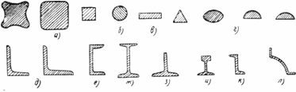

а – квадратты болат, б – дөңгелек болат, в – тілкен болат, г – үшбұрышты, дөңес, жартылай дөңгелекті, сегментті, д – жақтары тең емес және жақты бұрышты болат, е – гивеллер, ж – қоставр болат, з – таврлы болат,
и – рельстер, к – зат тәрізді болат, л – тіреуіш болат

53 – сурет. Прокат пішіндерінің негізгі түрлері.

Төменгі сортынан — арматұралық темір, темір шыбықтар, катанкалар және тағы басқалар жасалады. Сортты прокат әр түрлі пішінде болады. (53-сурет). Халық шаруашылығында көбінесе табак пішінді прокаттар, сондай-ақ пішіні ұзына бойына периодты түрде өзгеріске ұшырайтын прокат қолданылады.
Мұндай прокатты штамптауда, металл қалдықтарын неғұрлым аз беретін бұйымды жасауда, енбекті жеңілдететін дайындамаларды алуда пайдаланады.
Құймасыз прокат. Прокаттаудың бұл тәсілі 54-суретте көрсетілген. Мұнда ожаудан 1 науа 2 арқылы ағып келетін сұйық металл сумен салқындатылып тұратын айналмалы екі біліктің 3 арасындағы воронкаға 4 құйылады.
Воронкаға түсер алдында сұйық металл қатаяды да өзініқ формасын өзгертеді. Осындай тәсілмен жұқа шойын табақтары алынады.
Труба прокаттау. Прокаттың ерекше бір саласы, машина жасауда, үй құрылыстарында, бұрғылау мен су, нефть, газ құбырларын жасауда және т. б. жерлерде пайдаланылатын труба өндірісі болып табылады.
Халық шаруашылығына труба өндірісінің қажеттігінен аса жоғары жылдамдықты стандар ойлап шығарылды. Дүние жүзінде ең жоғары жылдамдықты, құбырларды пеште пісіру агрегаттары Челябин мен Таганрог зауыттарында жұмыс істейді. Минут сайын бұл стан ұзындығы 500 м су құбырларын шығарады.
Құбырлар жапсарлы және жапсарсыз түрде жасалады.
Жапсарлы құбырларды тілкемделгін дайындамаларды прокаттау және соңынан оны пісіру жолымен алады.
Тілкемнің ені жасалатын трубаның диаметріне сәйкес келуі керек. Тілкемнің жиектері пісірілетін құбырлары біріне бірін қиюластырғанда қалыңдықтары дәл келетіндей етіп жиек қырқатын станокпен қырқылып тасталады. Осыдан кейін тілкемді қыздыра отырып, труба етіп қаусыру, созу станында оны воронка арқылы тарту және жапсарларын пісіру басталады.

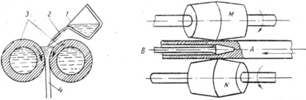

54 – сурет. Құймасыз прокаттың а – дайындама, в – цилиндрлі стер-
жень, М және N - біліктер
55 – сурет. Жапсарсыз труба алу
үшін дайындаманы прокаттаудың
сұлбасы

Сонғы кезде жаңа, әрі өнімді әдіс—тілкемнің спираль түрінде қаусырылып, жиектерінің қосылуы, арнаулы пісіру аппараттарымен орындалатын спиральді пісіру қолданылып отыр.
Жапсарсыз құбырларды жасау екі түрлі операциядан тұрады:
Бірінде конус іспетті білік пен оправканын көмегімен темір кеспелтекті тесіп, қабырғасы қалың труба алу (105-сурет).
Екіншісінде дайындаманы арнаулы станда 1100—1200° С температураға дейін қыздырып прокаттау.
Жұқа қабырғалы құбырлар қозғалмалы немесе қозғалмайтын оправкаларда дайындаманы тартып созу арқылы жасалынады.
Құбырларды өндіріс тәсілі бойынша ғана емес басқадай белгілеріне мәселен материалына, диаметріне, қабырғаларының қалыңдығына, ұзындығына, термиялық өңделуіне (қаптаулы немесе қаптаусыз) химиялық өткізгіштігіне және атқаратын міндетіне қарап айыруға болады.

9.4.Созу
Созу (сым тарту) деп, темір сымдарды, темір шыбықтарды, көлденең қимасы аз құбырларды, тілкемдерді, профильдерді алу процесін айтады.
Сым темірлерді тарту 5 миллиметрге дейін прокатталған темір шыбықтарын фильерден созу тақтайының тесігінен, алғашында кең соңынан тар тесіктен, өткізіп алудан тұрады.
Осындай жолмен сым темірді біртіндеп қажет еткен диаметрге дейін жақындатуға болады.
Созу тақтайы жоғары сапалы болаттан жасалады. Оның берік, әрі қатты болғаны мақұл. Олай болмайынша сым темір өткізілетін тесік тозып, істен шығып қалуы мүмкін.

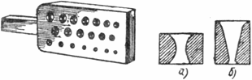

56 – сурет. Созу тақтайы
а – болат тақтасының пішін-фильері, б – қатты қорытпадан
жасалған пішін-фильер
57 – сурет. Созу тесіктерінің
пішіндері

Қымбат материалды үнемдеуде созу тақтайы көміртекті болаттан, ал фильер жоғары сапалы легірленген болаттардан немесе қатты қорытпалардан жасайды. Сондықтан фильерлерді тозғанда жаңалап тұру үшін алынатын етіп жасалады.
Диаметрі аса кіші өте жіңішке сым темірді алу үшін металл оправкасы алмас фильерлер қолданылады.
57-суретте тігінен кесілген фильердің аса ықшамды формасы көрсетілген. Мұнда фильер біріне-бірі төбесімен түйіскен конус іспетті жасалған. Сым темірді осындай тесіктен тартқанда қимасы қажетті дәрежеге дейін кішірейеді де сол мезетте үйкеліс күші азаяды. Үйкелісті фильерді майлаумен азайтуға болады.
Сым темірді диаметрі үлкен фильерден диаметрі кіші фильерге бірден өткізу арқылы созуға болмайды. Өйткені қатты қысымда металдық пластикалығы кемиді де сым темір өте қатайып, морт сынып, үзілгіш келеді. Металдың пластикалығын калпына келтіру үшін металды диаметрі біртіндеп кішірейетін тесіктерден бірнеше қайтара өткізіп, ара арасында металды босаңдатып алады. Егер өткізу саны көп болса, онда босаңдату бірнеше қайтара жүргізіледі.
Босаңдатылған кейін қайта тарту кезінде сым темірде пайда болған қақ, қышкыл ерітіндісінде өңдеу және сілті ерітіндісімен жуу арқылы тазартылу керек.
Созу үшін құрамында көміртек аз болатын көміртекті және легірленген болат, сондай-ақ түсті металдар мен олардың қорытпаларының түрлері қолданылады.
Созу станы барабанды және шынжырлы болып екіге белінеді.
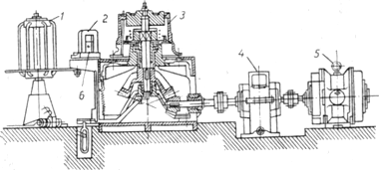

58 – сурет. Барабанды созу станы.

Барабанды станда (58-сурет) орайтын тетік 1 сым темірді бекітетін 2 тетік және редуктор 4 арқылы электр двигателімен 5 айналып, фильер 6 арқылы сым темірді өзіне тартып орайтын тарту барабаны болады. Осындай стан сым темірді ,бір фильер арқылы созатын бір барабаннан немесе сым темірді дүркін-дүркін созу үшін бірнеше фильерден тұратын көп барабаннан болуы мүмкін. Шынжырлы стан темір шыбықтарын, профильдерді, құбырларды созу үшін қолданылады. Шынжырлы станмен, конструкциясына байланысты, бір мезгілде бірнеше бұйымды өңдеп шығаруға болады.

9.5.Соғу
Соғу деп, металл профилінін өзгерісі оған күш ең аз түсетін жаққа қарай болатын металдың пластикалык деформациясын айтады. Соғуды тіреу ауданында жатқан өнделетін дайындаманы аспаппен дүркін-дүркін соққылаумен орындайды. Соғудың кей түрінде металл формасының өзгерісі штамптаудағыдай белгілі бір аралықта шектеп қалмай өзінің формасын («жайыла») өзгертеді, сондықтан соғудың мұндай түрін еркін соғу деп атайды.
Соғу арқылы алынған бұйым сом темір деп аталады. Сом темірдің формасы мен өлшемі әр түрлі болады. Салмағы да түрліше болып келеді. Салмағыт бірнеше килограмнан ондаған, жүздеген тоннаға дейін баратын сом темірлер болады.

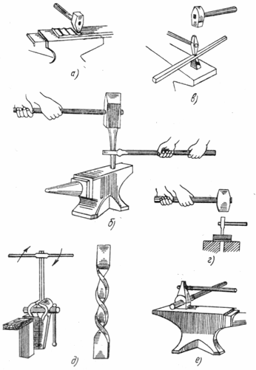

59 – сурет. Соғу операцияларының сұлбасы:
а – созу, б – отырғызу, г – тесіктерді тесу, д – бұрау, е – домалатып қысу

Соғуды қолмен орындауға да болады. Қазіргі кезде өндіріс орындарында соғу машина көмегімен жүргізіледі. Ал қолмен соғу көбінесе жөндеу жұмыстарында, бірлі-жарым ұсақ сом темірлерден бұйымдар жасауда қолданылады.
Машинамен соғу салмағы үлкен және көп мөлшердегі сом темірлерді дайындауға сондай-ақ қолмен соғуға қарағанда жоғары дәлдіктегі сом темірді алуға мүмкіндік береді.
Қолмен соғу. Соғу операцияларына созу, отырғызу, ию, тесу, кесу, бұрау, сығу, шеңбер бойлай соғу, тегістеу жатады. Соғу операцияларының түрлері 109-суретте көрсетілген.
Созу (59, а-сурет) соғылатын дайындама енінің жіңішкеру есебінен ұзындығы артатын операция болып табылады. Металды созу үшін дайындаманың көлденеңінен балғаның қырлы жағымен ойықтар жүргізіледі, содан кейін шығыңқы қырлар балғаның жалпақ жағымен ұрып тегістеледі. Соғудың осы тәсілінде металл көлденеңінен жайыла ұзарады.
Отырғызу (59, б-сурет), соғылатын дайындаманың ұзындығының кемуі есебінен көлденең қимасының артуы, яғни созуға керісінше операция болып табылады.
Сындырып түсірудің отырғызудан айырмашылығы сол, мұнда дайындаманың көлденең қимасының өсуі оның ұзына бойымен емес белгілі бір бөлігінде болады.
Ию машина бөлшектеріна да, сондай-ақ көпшілік қолды тұтынатын заттарға (таға, тұтқа т. б.) кең қолданылады.
Тесу (59, г-сурет) немесе тесікті жасау тескіш құрал немесе шапқымен орындалады. Егер жұқа металлы тесу қажет болса, үшкірлеу жасалған шапқы қолданылады. Көлденең қимасы қалың дайындамаларды тесу үшін алдымен тесу құралымен оның бір жары соғылады, сонан кейін аударып қойып, қарама қарсы соғады. Қажет етілген тесіктің диаметрін алу үшін де осындай арнаулы тескіш құралдардың көмегімен орындалады.
Кесу қажетті өлшемдегі металл кесектерін өңдеуге дайындау үшін немесе соғылғаннан кейін дайындаманың артығын алып тастау үшін қолданылады.
Бұрау (59, д-сурет) бір ұшы қысқышка ұстатылған дайындаманың екінші ұшынан ұстап тұрып өз осінен өзін айландырумен орындалатын операцияны айтады.
Қысумен дөңгелету (59, е-сурет) дайындамаға қысатын құралдың формасындай форма беруді айтады.
Тегістеу бұйымға бір тегіс бет беретін операция түрін айтады.
Қолмен соғу аспаптарына (60-сурет) —төс темір, әр түрлі салмағы бар балғалар, тегістегіш, қысқыш, кертешті, ұста құралдары, ойықтар, тістеуіштер жатады.
Қолмен соғуда төс темірді соғуға қарсы тұрарлық қабілеті бар болаттан жасайды. Төс темірдің бір жағы металды ию үшін мәселен, сақина жасау үшін шығыңқы, үшкір етіп жасалады.
Төстің бетіндегі тесік, құралдарды орнатуға және дайындамаларға тесік жасау қажет болған жағдайларда қолданылады. Салмағы 1,5 килограмға (15 н) дейінгі балғалар қол балғасы ұсақ бұйымдарды соғып өңдеу үшін қолданылады. Ал салмағы 2 килограмнан 10 килограмға (20—100н) дейінгі ұста балғалары деп аталатын ауыр балғалар ірі бұйымдарды соғу үшін қолданылады.
Тегістегіштер жазық беттерді тегістеу үшін қолданылады.
Қысқыштар дайындамаларға дөңгелек, квадрат немесе басқадай форма береді.

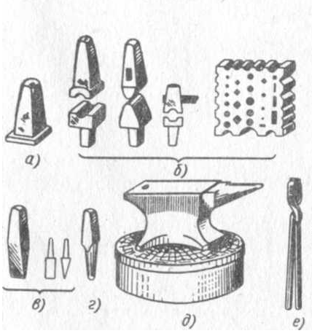

а – тегістеткіш, б – қысқыш, в – кескіш,
г – тескіш, д – төс темір, е – тістеуік
60 – сурет. Қолмен соғуға арналғанаспаптар

Кескіштер металды кесектеп бөледі. Тескіштер сом темірде тесік жасау үшін қолданылады.
Тістеуіштер қызған дайындаманы ұстап және айналдырып өңдеу үшін қолданылады.
Машинамен соғу. Машинамен соғу кез келген мөлшердегі салмақтары едәуір және қолмен соғуға қарағанда өңдеу дәлдігі жоғары сом темірлерді алуда қолданылады. Бұл процесс құрылысы әр түрлі балғалармен және соғу машиналарымен жүргізіледі. Оның ішінде кең тарағаны пневматикалық бу-ауалық фрикциондық соғу балғалары, сондай-ақ өте қарапайым қондырғылы рычагты және серппелі балғалар қолданылады.
Бу әсерімен жұмыс істейтін бу-ауалық балғалардың (62-сурет) салмағы 10 тоннаға (100 кн) дейін барады. 61-суретте бу-ауалық балғалардың құрылысы, ал 63-суретте пневматикалық балғалардың жалпы көрінісі берілген.
62-сурете түсіру тақтайымен функциондық балғанын жалпы көрінісі мен кинематикалық сұлбасы көрсетілген. Бұл балғаның жұмыс принципі мынандай. Соғылатын бөлікпен бірге тақта ролик арқылы көтеріледі.
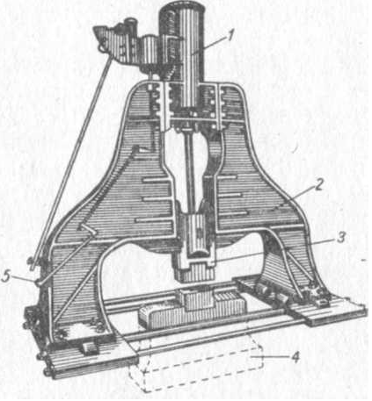
1-жұмысшы цилиндр, 2-табан, 3- шаппа (боек), 4-шабот, 5- басқарушы рычаг
61-сурет. Бу-ауалық балға

Роликті аударып жібергеннен кейін тақта мен балғаның соғатын бөлігі төмен түседі де дайындаманы 3 Т (300 кн) күшпен соққылайды. Соғу интервалын 1 секундқа дейін келтіруге болады.
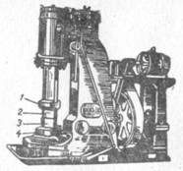

1 – аспалы балға, 2 – жоғары шаппа, 3 – төменгі шаппа, 4 – шабот
62 – сурет. Пневматикалық балға

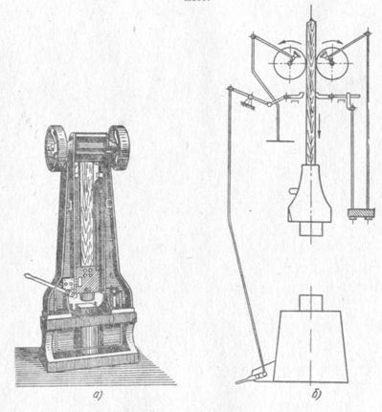

а – жалпы көрінісі, б – жұмыс сұлбасы
63 – сурет. Тақтасымен фрикциондық балға:

9.6. Престеу
Престеу процесінің мәні контейнердің тұйық кеңістігінен металды қысып соғу арқылы әр түрлі қимадағы — дөңгелек, квадрат және басқадай тесіктің профиліне сәйкес металл шыбықтарын алу болып табылады.
Престеумен әр түрлі өлшемдегі және пішіндегі шыбықты ғана емес ішкі диаметрі 800 миллиметрге дейін болатын құбырлар алуға болады. Престеу материалы есебінде болат, түсті металдар және оның қорытпалары қолданылады.
Престеуге арналған дайындамаларға өлшемі (диаметрімен ұзындығы) престің қуатына және жасалатын бұйымның пішініне байланысты алынған құймалар болып табылады. Құймаларды престеуге арналған дайындық ыстық күйінде қысыммен өңдеуге белгіленген температураға дейінгі қыздырудан тұрады.
Металдарды сығуға қажетті күш құйманың көлденең қимасының өлшеміне, материалына, температурасына және сығу жылдамдығына байланысты болады.
Сығу арқылы өндеудің екі түрлі тәсілі бар: бірі тура (64, а-сурет) тәсіл де, екіншісі кері (64, б-сурет) тәсіл.
Сығу арқылы труба профилін алу сұлбасы 65-суретте көрсетілген (белгілеулері 65-суретте көрсетілгендей).

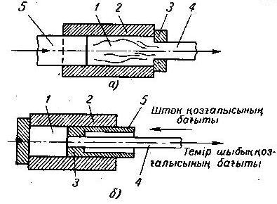

а – нақты әдіс, б – кері әдіс, 1 - өңделетін металл, 2 – контейнер,
3 – шыбықтың шығуы үшін тесігі бар матрица, 4 – шыбық, 5 - шток.
64 – сурет. Металды қысудың (престеудің) сұлбасы:

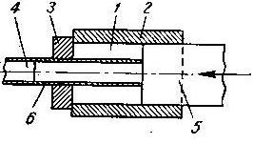

65 – сурет. Қызу арқылы труба профилін алу сұлбасы.

Қиманың трубалық формасы диаметрі трубаның ішкі диаметріне тең штокқа орнатылған инемен 6 жасалынады. Престеу кезінде ине матрицаның дөңгелек тесігіне енеді де металл сығылып шығатындай саңлау жасайды.
Престеу горизонтальды және вертикальды қуаты 10 000 тоннаға [100 000 кн] дейін баратын гидравликалық преспен жүргізіледі.
Престеудің артықшылығы оның жоғары өнім беруінде, мәселен: диаметрі 150 мм және ұзындығы 500 мм жез құймасын 1 минут ішінде, престеумен, диаметрі 25 мм жез шыбыққа айналдыруға болады.
Престің прокаттауға қарағанда прокатпен алуға болмайтын дәл, әрі күрделі пішінді дайындамалар алу жөнінен бір қатар артықшылық жақтары бар.

9.7.Штамптау
Көлемді штамптау. Осылай деп, металдың деформациялануы бүкіл көлеміне беріліп, ал оның жайылуы, кескіні, пішіні жасалатын дайындаманың кескіні мен формасына сәйкес штамп қабырғасының өлшемімен шектелетін тәсілді айтады.
Көлемді штамптау жаппай және сериялы өндірісте көп қолданылады)
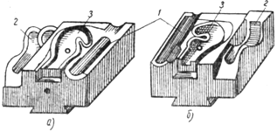
Еркін соғу арқылы алынған шыңдалған сом темір косымша өндеуден өткізуді қажет етеді. Ал штамптау арқылы сом темірге қосымша өңдеу жұмысы шамалы ғана жүргізіледі немесе қажет етілмейді. Сондықтан штамптау кезінде еңбек өнімділігі еркін соғуға қарағаида бірнеше есе жоғары болады.

1 – дайындаушы жылға, 2 – июші жылға, 3 – тазалағыш жылға
66 – сурет. Ыстықтай штамптау үшін жоғарғы (а) және төменгі (б) штамптар.

Штамптарды қатты және берік металдан жасайды. Штамптарды жасау көп уақыт алады, әрі көптеген жабдықтарды қажет етеді.
Алайда егер көп мөлшерде бұйым жасау қажет болған жағдайда штамп жасауға кеткен шығын өтеледі. Өйткені сом темірді еркін соғудан гөрі штамптаумен өңдеу әлдеқайда арзанға түседі. Штампты көлемді етіп жасайды (66-сурет). Штамптар қабырғасындағы арықтар деп аталатын белдеулерді тік жасамай, 5°—10° болатындай еңкіш жасайды. Бұл штамп қуысының тез толып, металдың одан күшсіз тез түсіп қалуын оңайлатады.
Белдеулердің айналасындағы металдың артығын шығару үшін қуыс жасалады. Металл сығылған кезде бұл бұйым төңірегінде жұқа қабыршақ түрінде қатып қалады.
Металды ыстық және суық күйінде штамптайды. Ыстық күйінде штамптағанда штамп қуысының өлшемі шама жағынан дайындама өлшемінен үлкен болуы керек және дайындама суыған кезде сызықтық өлшемімен сәйкес келуі керек.
Штамптау кезінде дайындамаға қажетті металл мөлшерін дұрыс анықтауға көңіл аударған жөн.
Металл мөлшерінің кемдігінен штамп қуысы толмай қалады, ал молдығынан дайындаманы престерде қырқатын үлкен қабыршақ пайда болады.

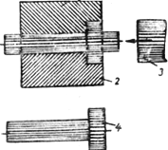

67 – сурет. Горизонтальды-соғу машинада болтты штамптаудың сұлбасы

Қыздырылған дайындамаларды бу-ауалық, фрикциондык және басқадай механикалық престерде, сондай-ақ горизонтальды-соғу машиналарында штамптайды.
67-суретте горизонтальды-соғу машинасымен болтты штамптаудың сұлбасы көрсетілген.
Темір табақтарын штамптау. Болат, жез, мыс, алюминий қорытпалары және басқаларынан конструкциясы күрделі бөлшекдар алу үшін темір табақтарын суық күйінде штамптау кең өріс алып отыр.
Темір-штампты жұмыс операциясы әр түрлі болады және негізінен екі түрге бөлінуі мүмкін:
- Айырып бөлу сипаттағы операция:
Темір табақтарын тілкем немесе лента түрінде бөлу; тілкемдер мен лентаны өлшеу [бөлігіне бөлу; кесіп алу арқылы темір табақ материалынан қажетті контурдағы дайындама алу. Тесу — қажетті формада дайындамадағы тесіктің пайда болуы; материалдың артығын кесу және басқалар;
2) Темір табақтарын суықтай штамптаудың
форма түзегіш операциясы: майыстыру — белгілі бір формадағы темір табағы мен тілкемнің қатынасы. Вальцовка — дайындама бетінде пайда болған әр түрлі төмпешіктер — қабырға тектес қаттылық; оның ішінде толқынды (кеңірдектенген) бет; Таптау (накатка) — темір табақ дайындамасында фасонды беттің пайда болуы, мысалы, электр лампысының циколіндегі бұранда; Созу— темір табақ материалында, мысалы, ыдыстарды жасауда тереңдік алу.
Темір табақты штамптау созу, кесу, ию және басқа штамптардың жәрдемімен өндіріледі.
Кесу штампысының жәрдемімен темір табақтарынан дайындама немесе дайындамада кез келген формалардағы тесіктер кесуге болады. Созу штампының жәрдемімен жазық бетті дайындамадан қуыс бұйымдарды алуға болады.

9.8.Пластикалық деформациямен өңдеу
Қысыммен өңеудің барлық тәсілдерінде негізгі процесс металл өзінің тұтастығы мен беріктігін бұзбастан сыртқы формасын өзгертіп жіберетіндігі.
Басқаша айтқанда, пластикалық деформациямен өңдеу, ұнтақ-ағындық тойтару, таптау, тегістеу, жаю, колибрлеу, тесіктерді жазу (тегістеу), бедерлеу сияқты суық күйінде қысыммен өндеу түрлерін айтады.
Бұл әдіс дайындамалардың беткі қабатын тереңдігі бірнеше миллиметр болып келген, ал кей жағдайларда, тіпті ондаған миллиметр болатын қабатын оңай алуға мүмкіндік туғызады.
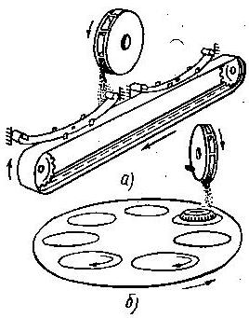

68 – сурет. Ұнтақ ағынымен тойтарудың сұлбасы

Ұнтақ ағынымен тойтару дайын бөлшектердің беттік қабатын өңдеуде жеңілдік жасау үшін қолданылады.
Арнаулы прибордың — дробеметтің көмегімен бөлшек беті серіппелі болат сымдарынан немесе ақ түсті шойыннан алынған ұнтақтар ағынының соққысынан өткізіледі.
Әрбір ұнтак соққысы ойық жасайды, ал осындай көптеген ұнтақтардың соққылауы нәтижесінде өңделетін бет аздап кедір-бұдырланып, қатты күйге келеді. Ұнтақ-ағындық тойтару сондай-ақ металдың коррозияға төзімділігін арттырады. 68-суретте айналмалы столды (б) механикалық дробемет пен рессорлық табақтарды (а) және автомобильдердің тісті дөңгелектерін ұнтақ-ағындық өңдеуден өткізу сұлбасы көрсетілген.
Ұнтақпен өңдеу нәтижесі ұнтақ материалына және оның өлшеміне, ұнтақтың ұшу жылдамдығына, аппарат пен өңделетін беттің ара кашықтығына, өңдеу ұзақтығына байланысты болады.
Ұнтақ-ағындық тойтару болаттан, сондай-ақ алюминийдің және басқаларының қорытпаларынан жасалған бөлшекдарға қолданылады.
Бөлшектерді осындай тәсілмен өңдеу мысалына, автомобиль рессорларын, беріліс қорабтары мен артқы мостың тісті дөңгелектерін, әр түрлі біліктерді, шатундарды төлкелерды алу жатады.
Сол сияқты ұнтақ-ағындық тойтару штамптардын, және кесу аспаптарының үскі темір (тескіш), таңбалағыштар, плашкалар және т.б. бетін өңдеу үшін қолданылады.
Өңдеуді жеңілдетумен қатар, бұйымның бетін тегістеу үшін қысым арқылы бөлшекдың бетіне бағытталатын абразивті түйіршіктері бар сұйық ағынының көмегімен орындауға болады. Мұндай тәсіл гидроабразивті тойтару деп аталады.
Бедерлеп тойтару машина жасау ісінде жұмсақ болаттан, алюминий мен мыс қорытпаларынан жасалған пластикалық бөлшекдар үшін орындалатын өңдеу түріне жатады. Бедерлеу операциясы штампталған өңдеу жұмысын жеңілдету үшін суықтай соғу болып табылады. Бұл арнаулы престерде жүргізіледі.
Таптау және жаю бетті роликпен орындалатын өңдеуге жатады. Бұл түрдегі өңдеудің мақсаты бұйым бетіндегі кедір-бұдырларды және тойтару қабатының пайда болуын жою. Роликпен таптау кезінде сыртқы бет кемиді де, ал тегістеу кезінде бұйымдардағы тесіктердің диаметрі ұлғаяды. Роликпен өңдеу токарлы, тескіш және басқадай білдектермен орындалады.

9.9.Шыңдалудағы ақаулар
Жүргізілген тәжірибелер шарттарының орындалуына қарағанда қысыммен өңдеуде ұсақ түйіршікті құрылымның түзілуі, түйіршіктердің өз ара байланысының артуы, қуыс және т.с.с. жойылуы сияқты қасиеттерден шыңдау сапасынын жақсаруына да әсер ететіні көрінеді. Алайда шыңдау кезінде де, кей жағдайларда, жасалған бұйымнан бірақ кетіп сапасының кемуін туғызатын кемшіліктер болатындығы байқалды. Қысыммен өңделген металдар ақауларының қатарына жататын: температұралық немесе термиялық кернеулер, ішкі ұсақ жарықшақтар, металдың жанып азаюы, металдың морттылығы, күйіңкіреп кетуі, жарылуы, түсінің қарайып кетуі, пішінінің толық болмауы т. б.
Температұралық және термиялык кернеу кейде дайындаманың бөлінуіне әкеліп соғатын шамаға жетеді, өйткені бұл жарыкшақтың болу себептерін туғызады.
Кернеу қыздырудың біркелкі болмауынан, яғни өте тез қыздырғаннан беттік қабат одан әрі жатқан қабатқа қарағанда тез ұлғаятындығынан пайда болады.
Бұл құбылыс әсіресе жылу өткізгіштігі төмен металдарға, яғни жоғары
көміртекті және легірленген болаттарға (әсіресе ірі дайындамаларда) тән нәрсе.
Жанып азаю, яғни болат дайындамалардың салмағының кемуі, металл бетінде қақтың (күйік) пайда болуымен түсіндіріледі. Қалыпты азаю деп болатты қыздыра отырып прокаттап, не соққанда кемуі 2 пайыздан аспайтынды айтады. Алайда термиялық, керік және прокат пештерінде бірнеше қайтара қыздыкенн кему мөлшері онан да асып түседі, өйткені болат бетінің температурасы неғұрлым жоғары болса, соғұрлым қыздыру ұзақ болады және тотықсыздану жылдамдырақ жүреді. Әсіресе күшті тотықсыздану қатарына төмен-көміртекті және легірленген болаттар жатады.
Металдың морт сынғыштығы ұзақ уақыт әрі жоғары қыздырудың (аса қатты қыздырудың) салдарынан, металдағы ірі түйіршіктер аралығының әлсіз байланысынан болады.
Аса күйдіріп жіберу түзеуге келмейтін брак болып саналады. Күйіп кетуден металдың тек сыртқы беті ғана емес, ішкі қабаттары да, тіпті түйіршіктер аралықтарында да күйік қақтар түзіледі. Бұл металды ұзақ уақыт балқу температурасына дейін қыздыкенн болады.
Iшкі сызаттану немесе жарықшақтар тотықтандыратын қабаты бар қабыршақтардың түскен (шеккен) орнында немесе қабыршақтардың уатылып сынған орнында пайда болады. Мұндай жарықшақтар кейде прокатталған бұйымның бойымен белгілі бір ұзындыққа созылып, сом темірді бірнеше қабаттарға бөліп жібереді.
Жарылу немесе бұйымның шетінен не ортасынан жарықшақтану (жыртылу) прокаттың кезінде металдың біркелкі қысылмауынан болады.
Қараю механикалық өңдеу кезінде сом темірдің өлшемінің азаюы немесе қисаюы салдарынан өңдеу кезінде запас жеткіліксіз болған бөлшекдарда кездеседі.
Жеткіліксіз фигура, яғни сом темір өлшемінін (бұрыштарының, төмпешіктерінің, жұмырланған жерлері мен қырларының) чертёж талабына сай жасалмауы.

10.МЕТАЛДАРДЫ ДӘНЕКЕРЛЕУ

10.1.Металдарды дәнекерлеу жөніндегі жалпы түсінік
Дәнекерлеу металдарды болтпен, гайкамен, шпилькамен қосқанға қарағанда бір-бірінен ажыраспайтын қосылыс процесі болып табылады.
Дәнекерлеу металл бөлшектеріның арасына балқытылған қосымша қорытпа-дәнекер (припой) енгізу арқылы орындалады.
Дәнекерді таңдағанда мына жағдайды еске ұстаған жөн: едәуір берік қосылыс, дәнекердің балқу температурасы дәнекерленетін бөлшекдың балқу температурасынан төмен болған жағдайда ғана жүрзіледі. Бұл шартты білудегі қажет нәрсе, қосылатын беттерде болатын өз ара еріткіштік пен диффузия металл бұйымы мен дәнекер арасына да бойлай өтіп кететіндігі.
Қосылысатын бөлшекдар металына қарағанда дәнекер баяу балқитын болуы керек, өйткені бұл жағдайда бөлшек дәнекерге қарағанда ертерек балқиды.
Дәнекерге қажетті қасиеттің бірі: дәнекерленетін металл балқытылған дәнекермен жеткілікті түрде шылануы керек.
Дәнекер қосылатын бөлшектердің өлшеміне, формасына байланысты темір сым, лента, шыбық, табақ, ұнтақ, порошок және паста түрінде пайдаланылады.
Дәнекерлеу процесі:
бөлшек металының қасиетіне қарай және қосылыстардың талап етілген беттеріне қарай дәнекерді таңдап алудан;
қосылатын беттерді механикалық өңдеуге және тазалауға дайындықтан;
флюстердің көмегімен дәнекерлеу орнын қыздырғанда тотығудан қорғаудан;
әр түрлі тәсілдермен қыздыкенн;
дәнекерлеу қосылысын бақылауға алудан тұрады.

10.2. Дәнекер
Балқу температурасына байланысты дәнекерлерді, егер олар 40°С-ден аспайтын температурада балқитын болса, тез балқитын деп, ал егер олардың балқу температурасы 400°С-ден жоғары болса, баяу балқитын деп атайды. Беріктігі жоғары баяу балқитын дәнекерді қатты деп, ал тез балқитындарын — жұмсақ деп атайды.
Жұмсақ дәнекер. Жұмсақ дәнекерлердің ішінде кең қолданылатындары — қалайы қорытпасы мен қорғасын. Бұл дәнекерлердің құрамын маркалануына қарай оңай ажыратып алуға болады.
Барлық жағдайларда маркалау ПОС әріптері мен қорытпада қалайының пайызтік мөлшерін көрсететін цифрдан тұрады.
Мәселен, ПОС90 маркасы құрамында 90% қалайы бар қалайылы-қорғасын дәнекері екендігін білдіреді. Қалғаны, яғни қорытпаның 10 пайызі қорғасын болады.
Дәнекерлеу сапасын арттыру үшін, оның құрамына сурьманың шамалы мөлшерін қосады. Кейбір маркаларда сурьма мөлшері 0,15-тен 6 пайызға дейін болады. Ал маркалауда сурьма кірмейді.
Қалайылы-қорғасың дәнекерлерінің ең көп қолданылатын маркалары мыналар:
ПОС90 — жапсардың тотығуға қарсы төзімділігі қажет болғанда (мысалы, ас қазандары мен ыдыстарының және медициналық аппараттарының ішкі жапсарларын дәнекерлегенде);
ПОС61 — 200°С-ден жоғары қызбайтын бөлшектерді дәнекерлеу үшін;
ПОС50 — дәнекердің жоғары аққыштығы қажет болса;
ПОС40 және ПОСЗО— болатты, мырышпен қапталған темірді, мысты, жезді, электр және радио аппаратОраларының бөлшектерін дәнекерлеу үшін;
ПОС4 және ПОС6 — сәйкес келмейтін бөлшектерді дәнекерлеу үшін;
Қалайылы қорғасын дәнекерлерінің құрамына байланысты балқу температурасы — 183-ден 277°С-ге дейін болады.
ПОС61 маркалы қорытпаның ең төменгі балқу температурасы 183°С;
Қалайылы-қорғасын дәнекерлерімен дәнекерлегенде жапсар беріктігінің шегі δ_{в} = 6 кГ/мм²-ден [60 Мн/н²] артпайды.
Электротехникада, радиотехникада, полиграфияда және басқадай өндіріс салаларында дәнекерлеу үшін балқу. температурасы аса жоғары болмайтын дәнекер алынады.
Мұндай тез балқығыш дәнекер висмуттың, кадмийдің, сынаптың, сурьманың қалайылы-қорғасын қорытпасымен үйлеседі. Мұндай дәнекерлердің мысалына құрамы мынадай қорытпаларды алуға болады:
19% қалайыдан, 17% қорғасыннан, 53,5% висмуттан және 10,5% сынаптан алынған дәнекерлер; (балқу температурасы 60°С).
12,5% қалайыдан, 25% қорғасыннан, 50% висмуттан және 12,5% кадмийден тұратын дәнекер (балқу температуарсы 68°С);
10,5% қалайыдан, 27,5% қорғасыннан, 27,5% висмуттан және 34,5% кадмийден құралған дәнекер (балқу температурасы 75°С).
20% қалайыдан, 30% қорғасыннан және 50% висмуттан туратын дәнекер (балқу температурасы 92°С);
14,5 қалайыдан, 25,8% қорғасыннан 48% висмуттан және 9% сурьмадан тұратын дәнекер (балқу температурасы 105°С).
Осы жоғарыда аталған дәнекерлермен жасалған жапсарлар беріктігі қалайылы-қорғасын дәнекерлерімен салыстырғанда анағұрлым аз болады.
Қатты дәнекер. Баяу балқитын дәнекерлер беріктігі жоғары қосылыстар болуын қамтамасыз етеді. Дәнекерлеу кезінде көбінесе жапсарлардың беріктік шегін а_{в} =21—26 кГ/мм² [210—250 Мн/м²] қамтамасыз ететін мыс-мырышті дәнекерлерді пайдаланады. Бұл дәнекерлерді маркалауда ПМЦ әріптері: мыс-мырышті дәнекер деген сөзді, ал маркадағы сан — мыстың пайызтік құрамын көрсетеді.
Балқи бастау температОралары сәйкес 800, 850, 875 болатын ПМЦ36, ПМЦ48, ПМЦ54 дәнекерлер осындай дәнекерлер. Бұл дәнекерлер жез, мыс, қалайыларды дәнекерлеу үшін қолданылады. Болат бөлшектерді Л62 маркалы жезбен дәнекерлейді. Беріктігі жоғары қосылыстар күміс дәнекерімен дәнекерлеу арқылы алынады. Күміс қосылған мыс-мырышті дәнекер маркаларында ПСР әріптерінен («припой серебрянный») кейін келетін санмен белгіленеді. Ол сан дәнекер ішіндегі күміс мөлшерін білдіреді.
Күміс дәнекерлерінің олардың құрамына байланысты балқу температурасының бастамасы 595-ден 725°С-ге дейін. Қосылыс беріктігі δв =50 кГ/мм²[500 Мн/м²] дейін барады.
Күміс дәнекерлерінің МСТ бойынша белгіленген маркалары мыналар ПСр12, ПСр25, ПСр40, ПСр45, ПСр65, ПСр72.
ПСр12 маркасында 12% күміс, 52% мыс және 36% мырыш бар. ПСр25 маркасының құрамына 25% күміс, 40% мыс және 35% мырыш кіреді.
Бұл екі марка да жез және беріктігі жоғары жапсар алу қажет болған жағдайда жұқа бөлшектерді дәнекерлеу үшін пайдаланылады.
ПСр40 маркалы дәнекер құрамы 40% күмістен, 16% мыстан, 17% мырыштен, 26% кадмийден 0,3% никельден тұрады.
ПСр40 дәнекері шыныққан және тоттанбайтын болаттан жасалған бұйымдарды дәнекерлеуге жоғары сапалы қосылыс береді.
ПСр 72 маркалы (72% күміс пен 28% мыс) дәнекер мыс проводтары дәнекерлеу үшін қолданылады, өйткені мұнымен дәнекерленген жапсарлардың электр өткізгіштігі жоғары болады.
Аты аталған қатты және жұмсақ дәнекерлер техникада кең қолданылатын алюминий және оның қорытпаларына жарамайды.
Алюминий қорытпаларын дәнекерлеуге арнайы мыс, кремний дәнекерлері қолданылады.
Осындай дәнекерлердің қатарына төмендегідей мына маркалы қорытпалар жатады: CM—2% 88% (алюминий мен 12% кремний) 34А (66%) алюминий, 6% кремний мен 28% мыс). Алюминий қорытпаларын дәнекерлеу үшін дәнекердің балқу температурасы 578—525°С аралығында болады.
Титан және оның қорытпаларын дәнекерлеу үшін ПСр40, ПСр45 маркалы күмісті дәнекер; сондай-ақ титанды-никельді қорытпалар негізіндегі дәнекерлер қолданылады.
Бөлшектерді берік дәнекерлеуде қойылатын шарттар. Дәнекерлеу беріктігі дәнекерді дұрыс таңдап алуға ғана емес, дәнекерлеу процесін дұрыс орындауға байланысты болады.
Әсіресе қосылысатын беттерді дайындап алудың үлкен мәні бар. Оларды алдымен кірден, таттан, майдан тазарту үшін терімен ысқылап, бензинмен сүртіп алады. Осы мақсатта сілтіде майсыздандыру және қышқылда өндеу жүргізіледі.
Көп жағдайларда бөлшектерді дәнекерлеу алдында қалайылап — балқытылған дәнекермен қаптайды. Қалайыланғанда дәнекер негізгі металмен қоса балқиды да қыздыру температурасы аз болғандығының өзінде дәнекерлеуді ары қарай жалғастыруға мүмкіндік береді.
Дәнекер жапсарының беріктігі, сондай-ақ бөлшектерді дұрыс қосуға қажет болатын олардың арасында қалдырылатын саңлаудың шамасына байланысты болады. Қалдырылған саңлау кіші болса, оның ішіне дәнекер толық өнбейтіндіктен дұрыс толтырылмай қалады, ал саңлау белгілі бір мөлшерден артық болса, дәнекердің беріктігі нашар болып шығады. Өйткені бөлшек металы мен дәнекер арасында берік қорытпа түзілмейді. Әдетте қалдырылатын саңлаудың шамасы 0,05—0,15 мм болады. Дәнекердің беріктігіне, сондай-ақ қосылысатын бөлшектердің беттік шамасы да әсер етеді, сондықтан, мысалы айқастыра дәнекерлеуден гөрі түйістіру арқылы дәнекерлеу ыңғайлы.

10.3. Дәнекер флюстері
Жапсарлардың беріктігін қамтамасыз ету үшін пісіру жапсарларын қыздырғанда олардың бетін тотығудан қорғаудың арнайы тәсілдері қарастырылады, өйткені пісіру жапсарында жұқа қабыршақ түріндегі тотықтың өзі дәнекерлеу беріктігін кенет төмендетіп жібереді.
Қосылысатын беттердегі тотықтың болуынан сақтану үшін тез балқығыш, қыздырғанда пайда болатын металл тотықтарын ерітетін және бөлшек бетінен тез алынатын дәнекерлеу флюстері қолданылады. Бөлшек беттерін флюстермен дәнекерлеуге дейін жабады. Жұмсақ дәнекерлермен дәнекерлеу үшін, әдетте:, флюстер ретінде мына материалдар пайдаланылады.
Хлорлы мырыш 25—40%, қалғаны су. Хлорлы мырышті тұз қышқылында металл мырышті еріту арқылы алады. Пісіру жапсарына мұндай флюсті бояу жаққыш кистімен жағады. Бұл флюс металдардың тотығын 283°С-де ерітеді. 290-нан 350°С-ге дейінгі дәнекерлеу температурасында қолданылады.
40% хлорлы мырыш, хлорлы амоний, 50% су, флюстің әсерінің күшеюі 100°С-ден жоғары температурада өтеді.
25% хлорлы мырыш, 25% тұз қышқылы, 50% су. Дәнекерлеуде таттанбайтын болат қолданылады.
25% канифоль, 75% этил спирті (мысты дәнекерлеу үшін қолданылады).
Қатты дәнекермен дәнекерлеу үшін жиі қолданылатын флюстер мыналар:
1)42% фторлы калий, 35% бор ангидриді, 23% фторборат калий;
2)70% бор қышқылы, 21% бура, 9% фторлы кальций.
Алюминий және оның қорытпаларына 32% хлорлы құймадан, 50% хлорлы калийден, 10% фторлы натрийден және 8% хлорлы мырыштен тұратын флюс қолданылады.
Дәнекерлеу біткеннен кейін флюстердің қалдықтарынан арылу үшіи және коррозиядан сақтану үшін пісіру жапсары сумен шайылады.
Дәнекерлеу кезінде қыздыру тәсілдері 17-кестеда келтірілген.

17 – кесте.
Дәнекерлеу кезінде қыздыру тәсілдерінің классификациясы
Қыздыру тәсілдері
дәнекерлегішпен | горелкамен | пеште | күрделі түйіндер үшін батыру арқылы | электрлі қыздырғышпен
Мысты  Ультрадыбысты (флюссіз)  Абразивті дәнекерлеу кезінде тотық қабыршағы механикалық жолмен алынады | Ацетиленді оттекті  Бензинді-ауалық  Газ-ауалық | Ауалық атмосферамен (флюспен)  Қалпына келтірілген немесе инертті ортада  Вакуумда | Балқытылған дәнекер  Тұзды ваннаға  Электролитке | Индукциялық  Кедергімен  Электролитте

10.4.Дәнекерлеуде қолданылатын аспаптар мен жабдықтар
Жұмсақ дәнекерлеген дәнекерлеу әр түрлі дәнекерлегіштердің көмегімен орындалады. Дәнекерлегіштің формасына қарай таңдап алу оның жұмыс істеуге ыңғайлығына және алынған қосылыстың түзу жапсарлы немесе нүктелік қосылыс түрінің қажеттілігіне байланысты болады. Дәнекерлегіштің екі түрі 69-сүретте көрсетілген.

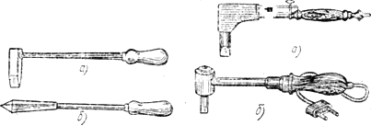

а – жазық жүзді, б – сүйір жүзді 70 – сурет. Бензинді дәнекерлегіш
69-сурет.Дәнекерлегіші (а) және электр дәнекерлегіш (б).
Жазық жүзді дәнекерлегіш балғалы (оның жүзінің үшкірлігі 40—50°), ал тік жүзді (70, б-сурет) маңдайлық шекті (торцовой) деп аталады. Маңдай шекті дәнекерлегіш ішкі бұрыштарды дәнекерлеуде өте ыңғайлы. Дәнекерлегіштерді мыстан жасайды. Оларды қажетті температураға дейін горелкамен не пеште қыздырып алады да содан кейін қызған дәнекерлегіштің үшкір ұшымен флюс кесегіне жырашық жасайды.

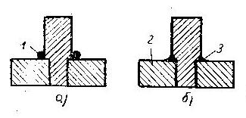

1 – мыс сымы, 2 – мыс-темірлі қорытпаның пленкасы, 3 – дәнекер галтелі
71 – сурет. Пеште дәнекерлеудің типті қосылыстары а – бұйымды дәнекерлеуге дайындау, б – дәнекерленгеннен кейінгі бұйым.

Жырашыққа ыстық дәнекерлегішпен балқитын дәнекер шыбығын орналастырады да оны жұмысшы білікпен жабады. Дәнекер тамшылары дәнекерленетін жапсарға ауысады. Суыну шамасына қарай мұндай операцияларда дәнекерлегіштер бірнеше рет қыздырылады, сондықтан да оларды әсері периодты дәнекерлегіштер деп атайды.
70-суретте әсері үздіксіз дәнекерлегіштер көрсетілген. Оның бірі (70,а-сурет) дәнекерлегішке монтаждалған бензинді дәнекерлегіш лампысымен қыздырады; ал екіншісі (71, б-сурет) электр дәнекерлегіш болып табылады.
Қатты дәнекермен дәнекерлеуде дәнекерлегіштер аз қолданылады. Өйткені бұл дәнекерлердің балқу температурасы өте жоғары болады. Мұндай жағдайда дәнекерді дәнекерленетін жерге орналастырып, кез келген тәсілмен дәнекерлегіш лампасымен, электр тогымен, газ горелкасымен пеште балқытуға болады.
Пеште дәнекерлеу мына тәсілдермен жүргізіледі. Дайындап алғаннан кейін, қосылған жапсарларды дәнекермен жапқаннан кейін (71-сурет) бөлшектерді пешке салады да дәнекерді балқу температурасынан жоғары температурада қыздырады, соңынан суытады. Бұл тәсілде дәнекерлеу процесінің әсіресе мөлшері шамалы, бір типтес бөлшектерді дәнекерлеу өнімділігі артады (72-сурет).
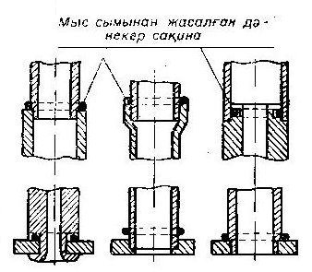
72-сурет. Қалпына келтіру атмосферасымен пеште дәнекерлеу үшін қосылыс формалары

Аса үлкен емес бөлшектерді дәнекерлеуде электр контактілі тәсілмен қыздыру жақсы нәтиже береді. Бұл тәсілде қосылысқа флюс жағылған дәнекердің жұқа табақшасы орналастырылады да бөлшекдар электродтардың арасына қысылады, және ток өткен кезде бөлінген жылу қосылысты дәнекердің бөліну температурасына дейінгі температурада қыздырады.
Белгілі бір қалыңдықтағы материалдардан жасалған тез қыза қоймайтын формалары күрделі, ірі бұйымдарды қыздыру үшін жоғары жиілікті ток қолданылады (Ж. Ж. Т.)
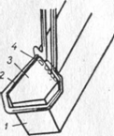

1 – болат ұстағыш, 2 – индуктор, 3 – қатты қорытпа пленкасы, 4 – дәнекер
73 – сурет. Болат ұстағыштағы қатты қорытпа пластинкаларының индукциялық дәнекерлеуінің сұлбасы.
Дәнекерлеудің берілген тәсілі кескіштің ұстағышына (тістін сабына) қатты қорытпалардан жасалған пластинкаларды жапсыру үшін қолданылады (73-сурет).
Ұстағышты соған сәйкес формадағы индуктор арқылы қыздырып; жұқа табақ түріндегі дәнекер ұстағыш пен дәнекерленетін пластинаның арасына қойылады, ұстағышты қыздырып болғаннан кейін ол пресс астына қысылады да баяу суытылады. Дәнекерлеу кезінде қосылыстарды бақылау дәнекерленген жапсардың сыртқы түріне, оның (герметикалығы) механикалық касиеті мен құрылымсына қарау арқылы жүргізіледі. Көп мөлшердегі қосылыстарды тексеруге дәнекерленген қосылыстардың бірін жапсар бойымен ажырату арқылы және дәнекерленген қосылыстарынан үлгі ойып алу арқылы тексеру жүргізіледі.
Бұйымның конструкциясы мен міндетіне қарай дәнекерлеу жапсарын рентген сәулесімен жарықтандырады, пневматикалық және гидравликалық преспен тығыздап, виброберіктігіне қарай сынау жүргізіледі.
Рентген сәулесімен жарықтандырылғанда дәнекерленбеген жерлерді — жасырын ақауларды, кеуектікті, ұсақ жарықшакты табады. Дәнекерленген жіктердегі дефектісі бар жерді дәнекерлеу сапасын тексеру кезінде түзеуге рұхсат етіледі.

